**Муниципальное автономное дошкольное образовательное учреждение Онохойский детский сад «Колобок»**

671300, Республика Бурятия, Заиграевский район, п. Онохой, ул. Красная Горка 4, [Kolobok.64@inbox.ru](mailto:Kolobok.64@inbox.ru)

**Сценарий праздника, посвященного Дню семьи, любви и верности**

**(для средней группы детского сада ).**

_________________________________________________________________

Березовская С.С., воспитатель

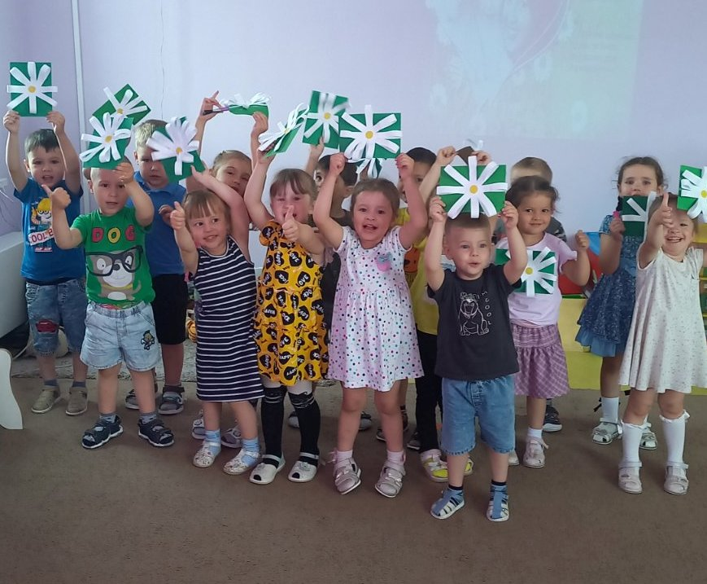

пгт Онохой

2023

Цель: Воспитание у детей чувства любви и уважения  
к родителям, гордости за свою семью. Создать атмосферу эмоционального комфорта.  
Задачи:  
– Формировать у детей представление о семье,  
о людях, которые любят и заботятся друг о друге;  
– Воспитывать у детей чувство дружбы, любви  
и вежливого отношения к своей семье, к своим близким;  
– Способствовать сотрудничеству семьи и детского  
сада, развитие семейного творчества.

**Предварительная работа:** Беседы о православных святых, супругах Петра и Февронии, которые издавнапочитаемы в России — как хранители семьи и брака.  
Изготовление ромашек — открыток в качестве подарка. Плетение веночков из ромашек совместно с родителями.  
**Ход праздника**  
Дети и воспитатель входят под музыкув зал  
**Ведущая**

Здравствуйте, ребята и уважаемые гости!  
Мы очень рады вновь видеть вас в нашем красивом и уютном зале. Сегодня в нашей стране отмечают праздник **«День семьи, любви и верности»**. Что же это за праздник?

- Что такое семья – понятно всем. Семья – это дом. Семья – это мир, где царят любовь, преданность . Это одни на всех радости и печали. Это привычки и традиции. А ещё это опора во всех бедах и несчастьях. Это крепость, за стенами которой могут царить лишь покой и любовь.

**Дети читают стихи.**

**Полина**

Когда появилось слово - **семья**?

Когда-то о нем не слыхала земля.

Но Еве сказал перед свадьбой Адам

**Ваня З.**

Сейчас я тебе **семь вопросов задам –**

Кто деток родит мне, богиня моя?

**Диана**

И Ева тихонько ответила – я!

**Ваня**

Кто их воспитает, царица моя?

**Диана**

И Ева покорно ответила – я!

**Ваня**

Кто пищу сготовит, о радость моя?

**Диана**

И Ева все также ответила - я!

**Ваня**

Кто платье сошьет, постирает белье,

Меня приласкает, украсит жилье?

**Диана**

- Я, я - робко молвила Ева - я, я.

**Полина**

Сказала она знаменитых **семь Я**,

Вот так на земле появилась **СЕМЬЯ**!

**Песня «Моя семья»**Лежит передо мной игрушек куча,  
**Но всем уже давным-давно известно,  
Что мне одной играть довольно скучно  
И совсем-совсем неинтересно.  
  
А вот когда со мной мои родные  
И самые любимые мне люди,  
Я сразу забываю про унынье.  
И всегда так было, есть и будет…  
  
Припев:  
Будет день счастливый и чудесный самый,  
Если рядом будут папа и мама.  
Буду я весёлой, буду очень рада,  
Если будут рядом сестрёнка с братом.  
  
А ещё я буду бесконечно рада,  
Если рядом дедушка и бабушка рядом.  
Ну а больше всех буду рада я,  
Если будет рядом вся семья,  
Вся моя семья.  
  
И надо мне признаться папе с мамой,  
Что иногда бываю я, конечно,  
Немного непослушной и упрямой,  
Но люблю, люблю Вас бесконечно!  
  
Меня не напугают неудачи,  
Не страшен будет мне холодный ветер,  
Со мной моя семья, а это значит:  
Я счастливей всех на этом свете!  
  
Припев:  
Будет день счастливый и чудесный самый,  
Если рядом будут папа и мама.  
Буду я весёлой, буду очень рада,  
Если будут рядом сестрёнка с братом.  
  
А ещё я буду бесконечно рада,  
Если рядом дедушка и бабушка рядом.  
Ну а больше всех буду рада я,  
Если будет рядом вся семья,  
Вся моя семья.**

**Аня**

Семья – это мы. Семья – это я.

Семья – это папа и мама моя,

Семья – это Ваня, братишка родной,

Семья – это котик пушистенький мой.

**Полина**

Семья – это бабушки две дорогие,

Семья – и сестренки мои озорные.

Семья – это крестная, тети и дяди,

Семья – это елка в красивом наряде.

**Ваня**

Семья – это важно!  
Семья – это сложно!  
Но счастливо жить одному – невозможно!  
Семья – это радость, тепло и уют!  
Семья – это дом, где тебя всегда ждут!

**Люба**

Знают взрослые и дети,

Что важней всего на свете –

Мама, папа, ты и я –

Вместе дружная семья.

Семья – это радость, тепло и уют,

Семья – это дом, где тебя всегда ждут!

**Арсений**

Очень люблю, когда все собираются.

Белою скатертью стол накрывается.

Бабушка с мамою, папа и я,

Мы называемся вместе – семья.

**Саша**

Семья – это праздник за круглым столом,

Семья – это счастье, семья – это дом!

**Юля**

 Маму очень я люблю, папу тоже я люблю.

Мама мне печет коврижки,

папа мне читает книжки.

Папа, мамочка и я – наша дружная семья!

**Маша**

 Я и бабушку люблю, я и дедушку люблю.

Я всегда им помогаю, пол мету и пыль стираю.

Папа, мама, дед и я, да и бабушка моя –

Наша дружная семья!

**Настя**

Семья – это я, и меня называют:

Котенок и лапочка, заинька, птичка.

Мне кто-то братишка, а кто-то сестричка.

Семья – где все любят меня и ласкают,

И лучше семьи ничего не бывает!

(Дети садятся)

**Ведущая.** Ребята, по-моему к нам кто то идет.

**Появляется девочка-ромашка с корзинкой ромашек**

**Ромашка-** Здравствуйте ребята!

В желто-белую рубашку  
Нарядилась я сейчас.  
Я – цветочек, я – Ромашка  
И хочу поздравить вас!  
Летом все меня срывают  
И плетут себе венки,  
А еще по мне гадают,  
Отрывая лепестки.

**Дети хором –**Здравствуй Ромашка.

**Ведущая** Ребята, Всем известно, что Ромашка – это самый известный и любимый цветок в России. Ромашка стала символом любви и верности – цветком русских полей и лугов. Ромашка самым прямым образом относится к любви. Кто знает, как?

**Дети:** На ромашках гадают «любит» - «не любит».

**Ведущая**  Ромашка, оставайся у нас на **праздник**. А что у тебя в корзинке?

**Ромашка** А это мои сестрички-ромашки. Но они у меня не простые. Там спрятаны песни, танцы, игры, забавы, эстафеты, которые помогут сделать сегодняшний **праздник** весёлым и замечательным.

На каждой ромашке есть задание, которое вы должны выполнить и тогда вас ждет сюрприз. Вы готовы ?

**Ромашка достает из корзины первую ромашку**

**1.** **«Наряжаемся»**

Мамы, папы и дети тянут наугад сверточек. Кому что попалось? (Ведущему нужно подготовить аксессуары и завернуть по отдельности в бумагу или непрозрачные пакеты: пустышки на веревочке, мужские галстуки, шейные женские платки, детские панамки, галстуки-бабочки, слюнявчики, смешные поролоновые уши, парички, носики, рожки, бусы, браслеты, кухонные фартуки. Все это участникам нужно надеть на себя).

**2.Ромашка берет вторую ромашку и читает задание.**

**Показать веселый танец ( Весёлая музыка)**

**Ведущая**

Да, ребята! Семья – это самое главное в жизни каждого человека – это близкие и родные люди, это те, кого мы любим, с кого берём пример, о ком заботимся, кому желаем добра и счастья.

-Скажите, а как ласково, вы называете родных дома?

**Бабушка… бабуля-бабулечка…**

**Дедушка… дедуля-дедулечка…**

**Мама… мамочка- мамуля- мамулечка…**

**Папа… папочка- папуля- папулечка…**

**Ведущая**

Ребята, скажите, вы счастливы, когда ваша семья собирается вместе?

(Дети отвечают)

**Ромашка достает третью ромашку**

**3.Сегодня, в этот замечательный праздник пусть каждый проведёт в кругу своей семьи, дети рядом со своими любящими родителями.**

И поэтому пригласите родителей на музыкальную игру **«Танец Дружбы»**

**( Дети танцуют вместе с родителями)**

(Родители и дети образуют два круга. Внутренний – дети, внешний родители. Под музыку родители встают напротив детей и проговаривая речитатив, делают совместные движения в соответствии со словами. )

**1. Мы идем с тобой по кругу,**

**Улыбаемся друг другу.**

**Повстречаться мы спешим,**

**Поздороваться хотим.**

**Снова встретились с тобой,**

**Топнем весело ногой,**

**Покачаем головой,**

**Улыбнемся мы с тобой.**

**Скажем: «здравствуй» мы друг другу**

**И опять пойдем по кругу.**

**2. Мы идем с тобой по кругу,**

**Улыбаемся друг другу.**

**Повстречаться мы спешим,**

**Поздороваться хотим.**

**Снова встретились с тобой,**

**Топнем весело ногой,**

**Покачаем головой,**

**И помашем всем рукой.**

**Скажем: «здравствуй» мы друг другу**

**И опять пойдем по кругу.**

**3. Мы идем с тобой по кругу,**

**Улыбаемся друг другу.**

**Повстречаться мы спешим,**

**Поздороваться хотим.**

**Снова встретились с тобой,**

**Топнем весело ногой,**

**Покачаем головой,**

**Хлопнем по плечам рукой.**

**Скажем: «здравствуй» мы друг другу**

**И опять пойдем по кругу.**

**4. Мы идем с тобой по кругу,**

**Улыбаемся друг другу.**

**Повстречаться мы спешим,**

**Поздороваться хотим.**

**Снова встретились с тобой,**

**Топнем весело ногой,**

**Покачаем головой,**

**И обнимемся с тобой.**

**Скажем: «здравствуй» мы друг другу**

**И опять пойдем по кругу.**

**5. Мы идем с тобой по кругу… .**

**Покачаем головой,**

**Расцелуемся с тобой.**

**Рады-рады все друг-другу**

**И опять пойдем по кругу.**

(Родители и дети садятся на свои места)

**Ведущая.** А теперь музыкальный номер!

**Песня «Мама, папа, я»**

**Расскажи мне, папа, почему всегда**

**К морю убегает по реке вода.**

**Где берутся реки, сколько в небе звезд,**

**Почему так много лепестков у роз?**

**- К лету лёд растает, с гор ручьи стекут,**

**Словно птицы, в стаю их реки соберут.**

**Звёзд пока на небе люди не сочли,**

**Розы от природы нам подарок принесли.**

**ПРИПЕВ:**

**Сложно в этом мире сразу всё понять.**

**Мы в одной квартире будем жить и знать.**

**Знаю, день погожий, пусть ни с кем не схожа,**

**Но всего дороже мне моя семья.**

**Я упряма, может, но люблю их тоже.-----------\ 2р**

**Я на них похожа! Мама, папа, я!--------------/**

**Почему весь круглый, как не смотришь, мяч?**

**Почему вопросов у меня, хоть плачь?**

**- Не волнуйся, дочка, всего не разберешь.**

**Скоро подрастешь ты, вот тогда поймешь.**

**Может быть, когда-то ты увидишь сон,**

**В глубине загадок растворится он.**

**-В нем на все вопросы я найду ответ.**

**Лучше мамы с папой у меня на свете нет!**

**Ромашка** берет из корзинки четвертую ромашку и читает.

**4. Сейчас хочу посмотреть, как наши мамы и папы умеют рисовать.**

**Конкурс «Портрет любимого ребенка».**

Приглашаются мамы или папы со своими детьми.

(мамы рисуют маркером на воздушном шарике портрет своего ребенка, а дети рисуют маму, потом дарят шары друг другу).

**Ведущая**

Ребята, пока мамы и их детки рисуют, давайте попробуем отгадать загадки! Готовы? Начинаем! Отвечаем все вместе дружно и громко!

1.Без чего на белом свете взрослым не прожить и детям?

Кто поддержит вас, друзья? Ваша дружная … (семья)

2.Излучает она свет, от улыбки - ямочка.

Никого дороже нет, чем родная. (мамочка) .

3.Кто научит гвоздь забить, Даст машиной порулить

И подскажет, как быть смелым, сильным, ловким и умелым?

Все вы знаете, ребята,-

Это наш любимый …. (папа)

4.Ароматное варенье, пироги на угощенье,

Вкусные оладушки у любимой…(бабушке)

5.Кто веселый карапузик –

Шустро ползает на пузе?

Удивительный мальчишка-

Это младший мой …. (братишка)

6.Кто любит и меня, и братца,

Но больше любит наряжаться? –

Очень модная девчонка –

Моя старшая ….. (сестренка)

**Ведущая**

Да, ребята! Семья – это самое главное в жизни каждого человека – это близкие и родные люди, это те, кого мы любим, с кого берём пример, о ком заботимся, кому желаем добра и счастья. В ожидании ребёнка для всех родителей остаётся загадкой, кого же им в подарок принесёт замечательная птица аист. Но не всегда она оправдывает надежды родителей… Послушаем мудрые советы наших детей.

**Песня про папу и дочку**

**День, когда семье родной Бог меня послал  
Говорят, что папа мой очень горевал  
Говорят, четыре дня он не пил, не ел,   
Потому что не меня, мальчика хотел.  
  
Но ему сказали сразу, это вам не стол заказов  
Не задерживайтесь тут, забирайте что дают.  
Но ему сказали сразу, это вам не стол заказов  
Не задерживайтесь тут, забирайте что дают.  
  
Только о своей мечте папа не забыл,  
Оказалось он в семье всех упрямей был,  
До сих пор ему не лень вот уж сколько лет   
Приносить мне каждый день новый пистолет.**

**Я уже играть устала, заводные самосвалы   
И к футбольному мечу подходить я не хочу  
Я уже играть устала, заводные самосвалы   
И к футбольному мечу подходить я не хочу.  
  
Как же мне упрямому папе рассказать,  
Где на всех желающих мальчиков набрать.  
У кого то девочки тоже быть должны,  
Для чего то ведь они на земле нужны.   
  
Завтра папу я с надеждой обниму за шею нежно  
Он конечно все поймет, завтра куклу принесет  
Завра папу я с надеждой обниму за шею нежно   
Он конечно, все поймет, и мне куклу принесет.**  
 **Ведущая.** А ну -ка Ромашка, дай-ка нам еще одну свою сестренку.

**5.** **Показать веселые игры.**

**«Фанты с ромашкой»**

Ты беги, беги ромашка, быстро, быстро по рукам, у кого в руках ромашка, тот желание, исполнит нам:

1. Назвать 5 имён мальчиков;

2. Назвать 5 имен девочек

3. Придумать 5 ласковых слов для своей мамы;

4. Как бы ты назвала бездомного котеночка?

5. Топнуть ногой 5 раз

6. Хлопнуть в ладоши 5 раз

**Танцевальный конкурс (для всех)**   
(Всем, на голову кладут цветок и по сигналу  
под музыку **«Танец маленьких утят»** начинают  
танцевать, не касаясь цветков руками. Побеждает тот, кто не уронит цветка и дольше всех протанцует)

Друзья, еще одну игру я знаю,

И в нее вам поиграть предлагаю.

— Сейчас я буду называть разные слова, а вы внимательно слушайте, и если считаете, что это слово подходит для счастливой семейной жизни, то громко хлопайте в ладоши, а если не подходит, то машите руками и говорите: «Нет, нет, нет!».

— Дружба, уважение, ссоры, обиды, любовь, ласка, грубость, обман, веселье, радость, вредность, уют, взаимопонимание.

— Но самое важное в семье, это, конечно же, дружба! В семье дружат и взрослые, и дети. У каждого члена семьи общие интересы, находятся общие дела, которые сплачивают семью, заряжают всех хорошим настроением. И получается так, что взрослые и дети становятся неразлучными друзьями.

**Ведущая**Дружно за руки беритесь,  
И в кружочек становитесь!  
И на празднике на нашем,  
Одной Семьей мы дружно спляшем!  
Общий танец взрослых и детей под песню

**«Неразлучные друзья»**

**Ехать замечательно  
На плечах, на папиных.  
Доставать макушкою  
До сигнала: Стоп.  
Папы, даже важные,  
Все одноэтажные,  
А вот так с Серёжею  
Папа-небоскрёб.  
  
Неразлучные друзья,  
Неразлучные друзья  
Есть на белом свете.  
Неразлучные друзья,  
Неразлучные друзья -  
Взрослые и дети.  
  
До чего же вкусная  
Булка с абрикосами.  
Постовой не сердится,  
Транспорт подождёт.  
Вот идет по улице  
Мама двухсерийная,  
И вторую серию  
За руку ведёт.  
  
Неразлучные друзья,  
Неразлучные друзья  
Есть на белом свете.  
Неразлучные друзья,  
Неразлучные друзья -  
Взрослые и дети.  
  
Дети могут по морю  
Плавать капитанами,  
Докторскими каплями  
Насморки лечить.  
Управлять послушными  
Башенными кранами,  
Этому лишь только их  
Надо научить.  
  
Неразлучные друзья,  
Неразлучные друзья  
Есть на белом свете.  
Неразлучные друзья,  
Неразлучные друзья -  
Взрослые и дети.  
Взрослые и дети.  
Взрослые и дети.**  
**Ведущий:**

 Сегодня самое почетное место на нашем празднике занимает ромашка. Это самый известный и любимый цветок в России. Именно он стал символом праздника — Дня семьи. А сейчас, ребята, подойдите ко мне, возьмите открытки с символом ромашки и подарите ее своей семье.

**(Дети дарят ромашки под музыку группы «Барбарики» «Что такое доброта»)**

Ведущий: Спасибо всем за вашу активность! На этом наш праздник заканчивается!